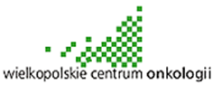

Poznań, dnia 2025-05-06

EZ/27/2025/436

Wg rozdzielnika:

do wszystkich zainteresowanych i uczestników postępowania o zamówienie publiczne

dotyczy: 27/2025 zakup, dostawa, montaż i uruchomienie Myjkodezynfektorow 2 szt.

**INFORMACJA Z OTWARCIA OFERT**

Wielkopolskie Centrum Onkologii uprzejmie informuje, iż w przedmiotowym postępowaniu, do upływu terminu składania ofert, zostały złożone następujące oferty:

**Oferta 1**

Informer Med Sp. z o.o.

61-626 Poznań,

ul. Winogrady 118,

NIP 7792099241

925 000,00 zł netto

999 000,00 zł brutto

Wpłynęła 1 oferta